Поднестинг: | 2021.07.05 - корпуса июль склад021, (#21 of 24) | Дата: Monday, July 05, 2021, 14:42:36
 |  | Номер карты раскроя:
Размер и материал листа: | 2500 x 1250 x 0.8 (мм), Нержавеющая сталь
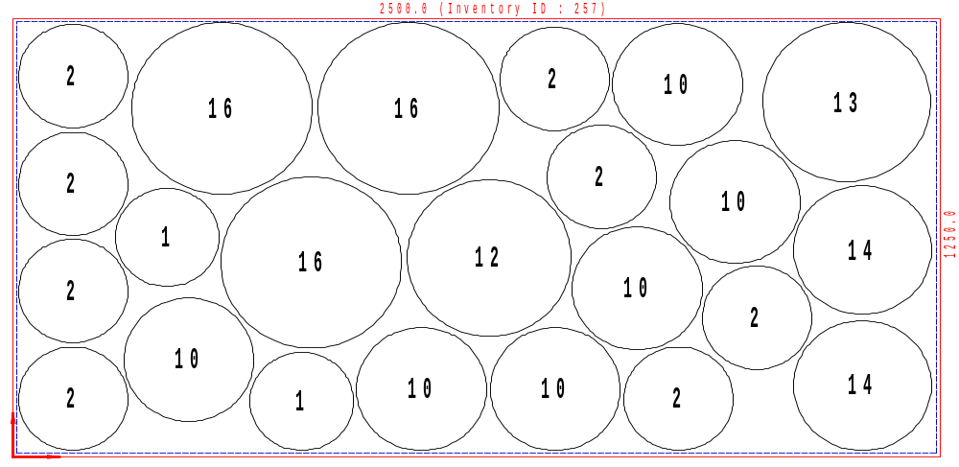
Используемый размер | Кол-во листов | Кол-во деталей | Эффективность | Отход | Расчетное время | Скорость, мм | Оператор ЛК | Примечание
2481.1 x 1237 | 124 | 23 | 77.13 % | 22.867 % | 00:03:24 | 9000

Детали в поднестинге:
№ | Файл модели | Эскиз | Размеры X/Y (мм) |  | Количество деталей  Размещенное / заказанное
1 | Корпус - К-08.1612.001.DFT |  | 285 | 285 | 2 | 2399
2 | Корпус - К-08.1615.001.DFT |  | 300 | 300 | 8 | 2396
10 | Корпус - К-08.2422.001.DFT |  | 355 | 355 | 6 | 1000
12 | Корпус - К-08.2460.001.DFT |  | 450 | 450 | 1 | 1600
13 | Корпус - К-08.2470.001.DFT |  | 460 | 460 | 1 | 1025
14 | Корпус - К-08.2626.001.DFT |  | 375 | 375 | 2 | 826
16 | Корпус - К-08.2680.001.DFT |  | 495 | 495 | 3 | 500

